Легенда об Иван-да-Марье
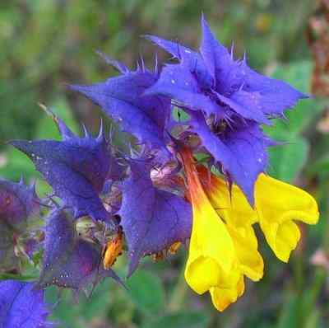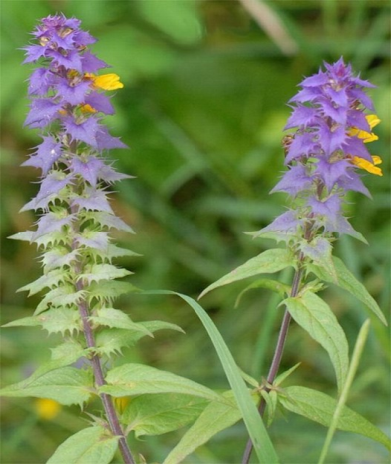
«Давным-давно жил в дремучем лесу Леший. Кривоногий, с копытцами, ушастый и очень кудряво взъерошенный. Так считали люди. Сам же леший говорил, что он потому лохматый, что в парикмахерах у него были всякие древесные колючки, сквозь которые он постоянно в лесу продирался. Ну так вот, жил себе Леший. Жил по-своему, горевал по-своему и радовался тоже по-своему. Одиночества он не боялся, друзей не имел, что такое любовь не знал, с соперниками дрался, гнал их из леса. Так бы оно и шло впредь, но вдруг Леший влюбился. Увидел как-то по весне под кустиком глазастенькую желтенькую фиалочку – Марьюшку и пропал мужичок со всеми своими непричесанными кудрями и копытцами. Пристроился радом, глазеет и вздыхает, вздыхает, ну прямо как больной. Это он смелости набирался. Фиалочка стоит, цветет, красуется, на Лешего даже не смотрит. Расстроился Леший, возьми да и брякни: «Я тобою очарован, жизнь без тебя не в жизнь, выходи за меня замуж». Фиалочка посмотрела на Лешего и отвернулась. Леший думает: чем бы ее удивить, и давай хвастаться: «Я то могу, это могу, хочешь все звезды в шапку соберу?»
Фиалочка Марьюшка опять посмотрела на взъерошенного поклонника и сказала: «Зачем мне звезды в шапке? Пусть на небе живут, мне с моим суженым на лесные дорожки светят. Ивана люблю, с ним жить буду, а не с тобой». Это она для цветущего рядом фиолетового Ивана так говорила.
Пришло время, поженились две фиалки, желтенькая и фиолетовая, и зажили вместе одним домком, одним цветком. В цветке том желтые лепестки – Марьюшка, а фиолетовые – Иванушка. И не стало в лесу ни марьюшки, ни Иванушки по отдельности, а есть единый лесной цветок Иван-да-Марья. А Леший до сих пор в лесу шатается, горюет и всем жалуется»

